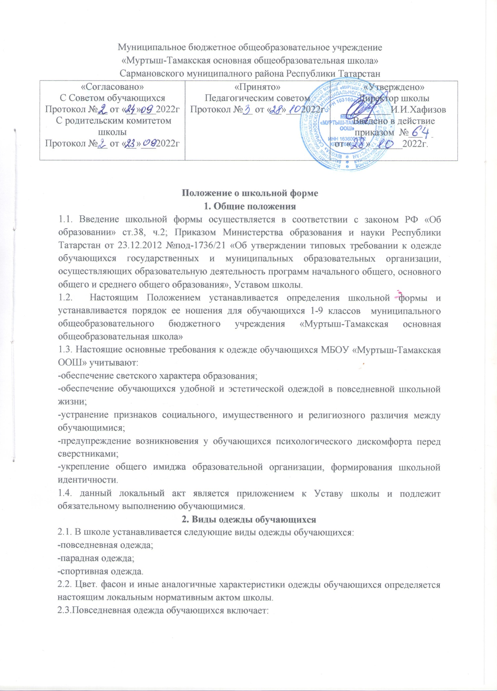

2.3.1. Для мальчиков и юношей-брюки классического стиля , пиджак (жакет) или жилет предпочтительно темно-синего, черного, серого, темно-коричневого цвета (возможно использование ткани в клетку или в полоску в классическом цветовом оформлении); однотонную сорочку в сочетающейся с указанной одеждой цветовой гамме, аксессуары(галстук, поясной ремень); в холодное время года-джемперы, свитеры, пуловеры нейтральных или неярких цветов (возможно использование ткани в клетку или в полоску);
2.3.2. Для девочек и девушек – платье, сарафан, предпочтительно темно-синего, черного, серого, темно-коричневого цвета (длина платьев и сарафанов не выше 10 см от верхней границы колена и не ниже 10 см нижней границы колена), которые могут быть дополнены белым или черным фартуком, воротником, непрозрачной блузой белого цвета; в холодное время года джемперы, свитеры, пуловеры нейтральных или неярких цветов (возможно использование ткани в клетку или в полоску).
2.4.Парадная одежда используется обучающимися в дни проведения праздников и торжественных линеек.
Для мальчиков и юношей парадная школьная одежда состоит из повседневной школьной одежды, дополненной светлой сорочкой или праздничным аксессуаром.
Для девочек и девушек парадная школьная одежда состоит из повседневной школьной одежды, дополненной белым фартуком или праздничным аксессуаром.
2.5. Спортивная одежда обучающихся включает футболку, спортивные шорты или спортивные брюки, спортивный костюм, кеды и кроссовки.
2.6. Одежда обучающихся может иметь отличительные знаки образовательной организации: эмблемы, нашивки, значки, галстук и т.д.
2.7.Одежда обучающихся должна соответствовать санитарно-гигиеническим правилам и нормам.
2.8.Одежда обучающихся должна соответствовать погоде и месту проведения учебных занятий, температурному режиму помещении.
2.9. Не допускается ношение обучающимися одежды, обуви и аксессуаров с травмирующей фурнитурой; одежды с яркими надписями и изображениями (за исключением спортивной одежды, носимой в помещениях для занятии физической культуры и спортом); одежды и аксессуаров, содержащих символику экстремистской организации, а так же пропагандирующих психоактивные вещества и противоправное поведение; атрибутов одежды, закрывающих лицо (кроме случаев, обусловленных состоянием здоровья учащихся).
2.10. Обучающимся не рекомендуется ношение брюк с заниженной талией, декольтированных платьев, одежды бельевого стиля, массивной обуви на толстой платформе, туфель на высоких каблуках (свыше 7 см), массивных украшении.
3. Требования к внешнему виду обучающихся
3.1. внешний вид обучающихся должен соответствовать общепринятым в обществе нормам.
3.2. Одежда всегда должна быть чистой и выглаженной.
3.3. Все учащиеся 1-9 классов должны иметь сменную обувь. Сменная обувь должна быть чистой, выдержанная в деловом стиле.
3.4. Педагогический состав работников школы должен показывать пример своим воспитанникам, выдерживать деловой стиль в своей повседневной одежде.

4. Права и обязанности учащихся.
4.1. Учащийся имеет право выбирать школьную форму в соответствии с вышеперечисленным требованиям.
4.2. Учащийся обязан:
- носить повседневную школьную форму в школе в учебные дни;
-приносить спортивную форму в дни уроков физической культуры;
-в дни проведения торжественных линеек, праздников надевать парадную форму;
-содержать форму в чистоте, относится к ней бережно, помнить, что внешний вид ученика-это лицо школы.
5. Права и обязанности родителей обучающихся (законных представителей)
5.1 Родитель (законный представитель) имеет право выбирать школьную форму в соответствии с вышеперечисленными требованиями.
5.2. Родители обязаны:
-обеспечить пребывание обучающихся в школе в школьной форме согласно условиям данного Положения;
-своевременно приобрести школьную и спортивную формы, сменную, спортивную обувь до начала учебного года;
-ежедневно контролировать внешний вид учащегося перед выходом его в школу в соответствии с требованиями настоящего Положения;
-следить за состоянием школьной формы своего ребенка;
-принимать меры для обеспечения внешнего вида обучающегося согласно Положения;
-приходить на Совет по профилактике несовершеннолетних по вопросу исполнения данного Положения.
6. Права и обязанности классного руководителя
6.1. Классный руководитель должен разъяснять пункты данного Положения обучающимся и родителям (лицам из заменяющим) под личную подпись.
6.2. Классный руководитель обязан:
-осуществлять ежедневный контроль на предмет ношения обучающимися своего класса школьной формы и сменной обуви;
-своевременно ставить родителей в известность о факте отсутствия школьной формы либо сменной обуви у учащихся.
7. Меры административного воздействия
7.1. Несоблюдение обучающимися данного Положения является нарушением Устава школы и Правил поведения для обучающихся в школе.
7.2. О случае явки обучающихся без школьной формы родители должны быть поставлены в известность классным руководителем (а в его отсутствие дежурным учителем).
7.3. За неоднократное нахождение в школе без школьной формы, без сменной обуви обучающийся может быть приглашен на Совет профилактики несовершеннолетних школы с родителями (лицами из заменяющими) и поставлен на внутришкольный учет.

